**Bekanntmachung der Gemeinde Neusitz**

**Veröffentlichung im Internet und öffentliche Auslegung gemäß § 3 Abs. 2 BauGB**

**der 2. Änderung des Bebauungsplans Nr. 7 „Schlossberg“**

**mit integriertem Grünordnungsplan**

Der Gemeinderat Neusitz hat in der Gemeinderatssitzung am 15.04.2024 den Beschluss zur 2. Änderung des Bebauungsplans Nr. 7 „Schlossberg“ gefasst. Der Beschluss wurde gem. § 2 Abs. 1 BauGB am 24.04.2024 ortsüblich bekannt gemacht.

In der Gemeinderatssitzung am 15.04.2024 wurden der Vorentwurf der 2. Änderung des Bebauungsplans Nr. 7 „Schlossberg“ vom Gemeinderat Neusitz gebilligt und die Einleitung des Beteiligungsverfahrens gem. § 3 Abs. 1 BauGB und § 4 Abs. 1 BauGB i.V.m. § 2 Abs. 2 BauGB beschlossen.

Die frühzeitige Beteiligung der Öffentlichkeit gem. § 3 Abs. 1 BauGB erfolgte nach amtlicher Bekanntmachung am 24.04.2024 durch öffentliche Auslegung der Vorentwurfsplanung in der Verwaltungsgemeinschaft Rothenburg ob der Tauber im Zeitraum vom 02.05.2024 bis einschließlich 03.06.2024. Die Vorentwurfsplanung wurde außerdem im o.g. Zeitraum auf der Homepage der Gemeinde Neusitz veröffentlicht.

Die frühzeitige Beteiligung der Behörden und sonstiger Träger öffentlicher Belange gem. § 4 Abs. 1 BauGB und die Abstimmung mit den benachbarten Gemeinden gem. § 2 Abs. 2 BauGB erfolgte mit elektronischer Benachrichtigung am 30.04.2024.

Die im Rahmen des Beteiligungsverfahrens gem. § 3 Abs. 1 BauGB und § 4 Abs. 1 BauGB i.V.m. § 2 Abs. 2 BauGB eingegangenen Stellungnahmen wurden vom Gemeinderat Neusitz in der Gemeinderatssitzung am 17.03.2025 abgewogen und beschlussmäßig behandelt.

In der Gemeinderatssitzung am 17.03.2025 hat der Gemeinderat Neusitz den Entwurf zur 2. Änderung des Bebauungsplans Nr. 7 „Schlossberg“ in der Fassung vom 07.03.2025 gebilligt und beschlossen, den Planentwurf mit Anlagen gemäß § 3 Abs. 2 BauGB im Internet zu veröffentlichen und in der Verwaltungsgemeinschaft Rothenburg ob der Tauber öffentlich auszulegen; zudem wurde vom Gemeinderat Neusitz beschlossen, die Beteiligung der Behörden und sonstiger Träger öffentlicher Belange gem. § 4 Abs. 2 BauGB sowie der Nachbargemeinden gem. § 2 Abs. 2 BauGB durchzuführen.

**Geltungsbereich**

Der Geltungsbereich der 2. Änderung des Bebauungsplans Nr. 7 „Schlossberg“ umfasst die Grundstücke Fl.Nrn. 108/1, 109, 110, 111, 112, 113, 113/1, 113/2, 113/3, 114 und 115 sowie teilweise 101/1 und 555/8 der Gemarkung Neusitz.

Für Ausgleichsmaßnahmen ist eine Teilfläche des externen Grundstücks Fl.Nr. 90/0 der Gemarkung Neusitz vorgesehen.

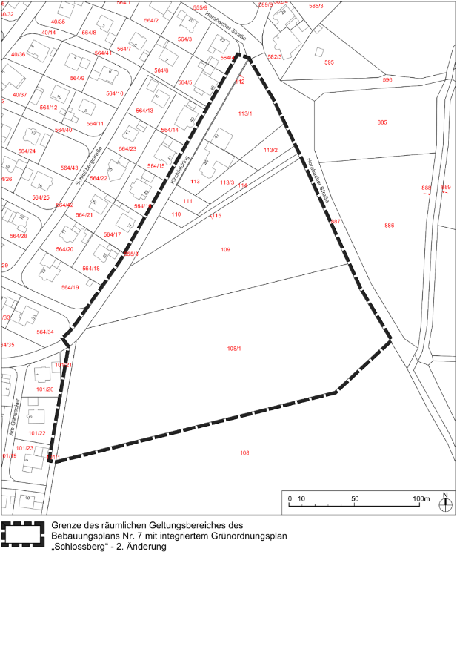

Innerhalb des o.g. Geltungsbereichs am südöstlichen Ortsrand von Neusitz beabsichtigt die Gemeinde Neusitz ein neues Wohnbaugebiet zu entwickeln. Die Grundstücke im Geltungsbereich bieten aus städtebaulicher Sicht gute Voraussetzungen für eine fortschrittliche wohnbauliche Entwicklung, die heutigen sozialen und ökologischen Qualitätsansprüchen gleichermaßen gerecht wird.

**Beteiligung der Öffentlichkeit**

Die Planunterlagen des Entwurfs zur 2. Änderung des Bebauungsplans Nr. 7 „Schlossberg“, bestehend aus Planzeichnung und Begründung in der Fassung vom 07.03.2025 sowie Umweltbericht in der Fassung 02/2025 und Fachbeitrag zur speziellen artenschutzrechtlichen Prüfung (saP) in der Fassung 09/2024 können in der Zeit

**vom 28.03.2025 bis einschließlich 29.04.2025**

auf der Homepage der Gemeinde Neusitz unter folgendem Link abgerufen werden:

[**https://neusitz.de/projekte/schlossberg/**](https://neusitz.de/projekte/schlossberg/)

Außerdem liegen die Planunterlagen im o.g. Zeitraum in der Geschäftsstelle der Verwaltungsgemeinschaft Rothenburg ob der Tauber, Laiblestraße 31, 91541 Rothenburg ob der Tauber, während der allgemeinen Dienststunden (Montag bis Freitag 08:00 bis 12:00 Uhr, Donnerstag zusätzlich 14:00 bis 18:00 Uhr) zur allgemeinen Einsichtnahme für jedermann öffentlich aus.

Es wird darauf hingewiesen,

* dass Stellungnahmen während der Dauer der Veröffentlichungsfrist abgegeben werden können,
* dass Stellungnahmen elektronisch übermittelt werden sollen, bei Bedarf aber auch auf anderem Weg (z.B. schriftlich per Post) abgegeben werden können und
* dass nicht fristgerecht abgegebene Stellungnahmen bei der Beschlussfassung über den Bauleitplan unberücksichtigt bleiben können.

**Umweltbezogene Informationen**

Folgende wesentliche umweltbezogene Informationen sind verfügbar:

* Umweltbericht des Büros Bachmann Artenschutz GmbH, Ansbach, als Anhang zur 2. Änderung des Bebauungsplans Nr. 7 „Schlossberg“ in der Fassung 02/2025 (Informationen zu den Schutzgütern Mensch, Pflanzen und Tiere, Wasser, Boden, Luft und Klima, Landschaftsbild, Kultur- und Sachgüter; Eingriffs-/ Ausgleichsbilanzierung).
* Fachbeitrag zur speziellen artenschutzrechtlichen Prüfung (saP) des Büros Bachmann Artenschutz GmbH, Ansbach, als Anhang zur 2. Änderung des Bebauungsplans Nr. 7 „Schlossberg“ in der Fassung 09/2024.
* Antrag der Gemeinde Neusitz auf Flächentausch für die Gebietskulisse des Landschaftsschutzgebiets des Naturparks „Frankenhöhe“ (Antragsschreiben der Gemeinde Neusitz an das Landratsamt Ansbach vom 19.12.2024).

Darüber hinaus liegen aus der frühzeitigen Beteiligung der Behörden und sonstigen Träger öffentlicher Belange gemäß § 4 Abs. 1 BauGB sowie der Nachbargemeinden gem. § 2 Abs. 2 BauGB folgende Stellungnahmen mit umweltbezogenen Informationen zur 2. Änderung des Bebauungsplans Nr. 7 „Schlossberg“ vor:

* Stellungnahme der Regierung von Unterfranken/ höhere Landesplanungs- und höhere Naturschutzbehörde vom 04.06.2024 bzgl. Inanspruchnahme neuer Flächen/ Wohnbauflächenbedarfsnachweis, Überplanung von Flächen des LSG/ NP Frankenhöhe (betrifft Schutzgüter Boden, Landschaftsbild).
* Stellungnahmen des Landratsamtes Ansbach/ Naturschutzverwaltung vom 03.04./ 03.06.2024 bzgl. Überplanung von Flächen des LSG/ NP Frankenhöhe (betrifft Schutzgüter Boden, Landschaftsbild).
* Stellungnahmen des Landratsamtes Ansbach/ untere Naturschutzbehörde vom 02.04./ 03.06.2024 bzgl. Eingriffsregelung, Artenschutz, Überplanung von Flächen des LSG/ NP Frankenhöhe (betrifft Schutzgüter Pflanzen und Tiere, Boden, Landschaftsbild).
* Stellungnahme des Landratsamtes Ansbach/ Gesundheitsamt vom 02.05.2024 bzgl. Mitteilungspflicht beim Feststellen organoleptischer Auffälligkeiten (betrifft Schutzgüter Mensch, Wasser, Boden).
* Stellungnahme des Landratsamtes Ansbach/ Kreisbrandrat vom 14.05.2024 bzgl. Brandschutz (betrifft Schutzgut Mensch).
* Stellungnahme des Wasserwirtschaftsamtes Ansbach vom 07.06.2024 bzgl. Grundwasser, Oberflächengewässer, Altlasten, Abwasserbeseitigung, Bodenschutz und Hochwasserschutz (betrifft Schutzgüter Mensch, Wasser, Boden).
* Stellungnahme des Bayerischen Landesamtes für Denkmalpflege vom 27.05.2024 bzgl. Bodendenkmalpflege (betrifft Schutzgut Kultur- und Sachgüter).
* Stellungnahme des Amtes für Ländliche Entwicklung Mittelfranken vom 10.05.2024 bzgl. Siedlungsentwicklung, Flurbereinigung (betrifft Schutzgüter Boden, Landschaftsbild).
* Stellungnahme des Amtes für Ernährung, Landwirtschaft und Forsten Ansbach vom 22.05.2024 bzgl. Ausgleichsflächen, Grünflächen (betrifft Schutzgüter Boden, Landschaftsbild).
* Stellungnahme des Bayerischen Bauernverbands/ Geschäftsstelle Ansbach vom 19.06.2024 bzgl. Ausgleichsflächen, landwirtschaftliche Flächen, Wegenetz (betrifft Schutzgüter Boden, Landschaftsbild).
* Stellungnahme der Regierung von Oberfranken/ Bergamt Nordbayern vom 29.05.2024 bzgl. Vorbehaltsfläche für Gips/ betriebliche Emissionen (betrifft Schutzgüter Mensch, Boden).
* Stellungnahme der Regierung von Mittelfranken/ Luftamt Nordbayern vom 02.05.2024 bzgl. Verkehrslandeplatz Rothenburg o.d.T./ Flugemissionen (betrifft Schutzgut Mensch).
* Stellungnahme der FWF Fernwasserversorgung Franken vom 21.05.2024 bzgl. Wasserversorgung (betrifft Schutzgüter Mensch, Wasser).
* Stellungnahme der N-ERGIE Netz GmbH vom 06.05.2024 bzgl. Versorgungsleitungen (betrifft Schutzgüter Mensch, Boden).
* Stellungnahmen der Deutschen Telekom Technik GmbH vom 08.05.2024/ 21.05.2024/ 03.06.2024/ 11.10.2024 bzgl. Versorgungsleitungen (betrifft Schutzgüter Mensch, Boden).
* Stellungnahme der Stadt Rothenburg ob der Tauber vom 28.06.2024 bzgl. Abwasserbeseitigung, Wohnbauflächenbedarfsnachweis (betrifft Schutzgüter Mensch, Wasser, Boden).

Die o.g. Unterlagen und Stellungnahmen mit umweltbezogenen Informationen sind während der Dauer der Veröffentlichungsfrist auf der Homepage der Gemeinde Neusitz unter dem o.g. Link einsehbar und liegen ebenfalls in der Geschäftsstelle der Verwaltungsgemeinschaft Rothenburg ob der Tauber öffentlich aus.

**Datenschutz:**

Die Verarbeitung personenbezogener Daten erfolgt auf der Grundlage der Art. 6 Abs. 1 Buchstabe e (DSGVO) i.V. mit § 3 BauGB und dem BayDSG. Sofern Sie Ihre Stellungnahme ohne Absenderangaben abgeben, erhalten Sie keine Mitteilung über das Ergebnis der Prüfung. Weitere Informationen entnehmen Sie bitte dem Formblatt „Datenschutzrechtliche Informationspflichten im Bauleitplanverfahren“, das ebenfalls öffentlich ausliegt.

Neusitz, ……………

Gemeinde Neusitz

………………………………….

Manuel Döhler

Erster Bürgermeister

**Bekanntmachung der Gemeinde Neusitz**

**Veröffentlichung im Internet und öffentliche Auslegung gemäß § 3 Abs. 2 BauGB**

**der 10. Änderung des Flächennutzungsplans**

Der Gemeinderat Neusitz hat in der Gemeinderatssitzung am 15.04.2024 den Beschluss zur 10. Änderung des Flächennutzungsplans gefasst. Der Beschluss wurde gem. § 2 Abs. 1 BauGB am 24.04.2024 ortsüblich bekannt gemacht.

In der Gemeinderatssitzung am 15.04.2024 wurden der Vorentwurf der 10. Änderung des Flächennutzungsplans vom Gemeinderat Neusitz gebilligt und die Einleitung des Beteiligungsverfahrens gem. § 3 Abs. 1 BauGB und § 4 Abs. 1 BauGB i.V.m. § 2 Abs. 2 BauGB beschlossen.

Die frühzeitige Beteiligung der Öffentlichkeit gem. § 3 Abs. 1 BauGB erfolgte nach amtlicher Bekanntmachung am 24.04.2024 durch öffentliche Auslegung der Vorentwurfsplanung in der Verwaltungsgemeinschaft Rothenburg ob der Tauber im Zeitraum vom 02.05.2024 bis einschließlich 03.06.2024. Die Vorentwurfsplanung wurde außerdem im o.g. Zeitraum auf der Homepage der Gemeinde Neusitz veröffentlicht.

Die frühzeitige Beteiligung der Behörden und sonstiger Träger öffentlicher Belange gem. § 4 Abs. 1 BauGB und die Abstimmung mit den benachbarten Gemeinden gem. § 2 Abs. 2 BauGB erfolgte mit elektronischer Benachrichtigung am 30.04.2024.

Die im Rahmen des Beteiligungsverfahrens gem. § 3 Abs. 1 BauGB und § 4 Abs. 1 BauGB i.V.m. § 2 Abs. 2 BauGB eingegangenen Stellungnahmen wurden vom Gemeinderat Neusitz in der Gemeinderatssitzung am 17.03.2025 abgewogen und beschlussmäßig behandelt.

In der Gemeinderatssitzung am 17.03.2025 hat der Gemeinderat Neusitz den Entwurf zur 10. Änderung des Flächennutzungsplans in der Fassung vom 07.03.2025 gebilligt und beschlossen, den Planentwurf mit Anlagen gemäß § 3 Abs. 2 BauGB im Internet zu veröffentlichen und in der Verwaltungsgemeinschaft Rothenburg ob der Tauber öffentlich auszulegen; zudem wurde vom Gemeinderat Neusitz beschlossen, die Beteiligung der Behörden und sonstiger Träger öffentlicher Belange gem. § 4 Abs. 2 BauGB sowie der Nachbargemeinden gem. § 2 Abs. 2 BauGB durchzuführen.

**Änderungsbereich**

Der Änderungsbereich der 10. Änderung des Flächennutzungsplans umfasst die Grundstücke Fl.Nrn. 108/1, 109, 110, 111, 112, 113, 113/1, 113/2, 113/3, 114 und 115 sowie teilweise 101/1 und 555/8 der Gemarkung Neusitz.

Für Ausgleichsmaßnahmen ist eine Teilfläche des externen Grundstücks Fl.Nr. 90/0 der Gemarkung Neusitz vorgesehen.

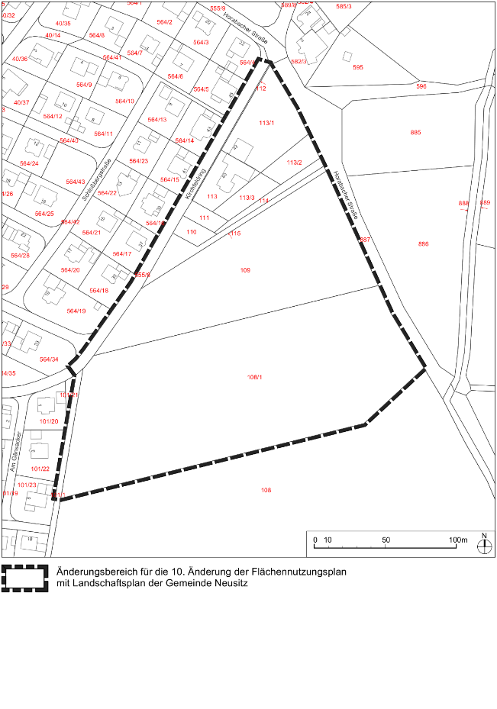

Innerhalb des o.g. Änderungsbereichs am südöstlichen Ortsrand von Neusitz beabsichtigt die Gemeinde Neusitz ein neues Wohnbaugebiet zu entwickeln. Die Grundstücke im Änderungsbereich bieten aus städtebaulicher Sicht gute Voraussetzungen für eine fortschrittliche wohnbauliche Entwicklung, die heutigen sozialen und ökologischen Qualitätsansprüchen gleichermaßen gerecht wird.

**Beteiligung der Öffentlichkeit**

Die Planunterlagen des Entwurfs zur 10. Änderung des Flächennutzungsplans, bestehend aus Planzeichnung und Begründung in der Fassung vom 07.03.2025 sowie Umweltbericht in der Fassung 02/2025 können in der Zeit

**vom 28.03.2025 bis einschließlich 29.04.2025**

auf der Homepage der Gemeinde Neusitz unter folgendem Link abgerufen werden:

[**https://neusitz.de/projekte/schlossberg/**](https://neusitz.de/projekte/schlossberg/)

Außerdem liegen die Planunterlagen im o.g. Zeitraum in der Geschäftsstelle der Verwaltungsgemeinschaft Rothenburg ob der Tauber, Laiblestraße 31, 91541 Rothenburg ob der Tauber, während der allgemeinen Dienststunden (Montag bis Freitag 08:00 bis 12:00 Uhr, Donnerstag zusätzlich 14:00 bis 18:00 Uhr) zur allgemeinen Einsichtnahme für jedermann öffentlich aus.

Es wird darauf hingewiesen,

* dass Stellungnahmen während der Dauer der Veröffentlichungsfrist abgegeben werden können,
* dass Stellungnahmen elektronisch übermittelt werden sollen, bei Bedarf aber auch auf anderem Weg (z.B. schriftlich per Post) abgegeben werden können und
* dass nicht fristgerecht abgegebene Stellungnahmen bei der Beschlussfassung über den Bauleitplan unberücksichtigt bleiben können.

Weiter wird darauf hingewiesen, dass eine Vereinigung im Sinne des § 4 Abs. 3 Satz 1 Nr. 2 des Umwelt-Rechtsbehelfsgesetzes in einem Rechtsbehelfsverfahren nach § 7 Abs. 2 des Umwelt-Rechtsbehelfsgesetzes gemäß § 7 Abs. 3 Satz 1 des Umwelt-Rechtsbehelfsgesetzes mit allen Einwendungen ausgeschlossen ist, die sie im Rahmen der Veröffentlichungsfrist nicht oder nicht rechtzeitig geltend gemacht hat, aber hätte geltend machen können.

**Umweltbezogene Informationen**

Folgende wesentliche umweltbezogene Informationen sind verfügbar:

* Umweltbericht des Büros Bachmann Artenschutz GmbH, Ansbach, als Anhang zur 10. Änderung des Flächennutzungsplans in der Fassung 02/2025 (Informationen zu den Schutzgütern Mensch, Pflanzen und Tiere, Wasser, Boden, Luft und Klima, Landschaftsbild, Kultur- und Sachgüter; Eingriffs-/ Ausgleichsbilanzierung).
* Fachbeitrag zur speziellen artenschutzrechtlichen Prüfung (saP) des Büros Bachmann Artenschutz GmbH, Ansbach, als Anhang zur 2. Änderung des Bebauungsplans Nr. 7 „Schlossberg“ in der Fassung 09/2024.
* Antrag der Gemeinde Neusitz auf Flächentausch für die Gebietskulisse des Landschaftsschutzgebiets des Naturparks „Frankenhöhe“ (Antragsschreiben der Gemeinde Neusitz an das Landratsamt Ansbach vom 19.12.2024).

Darüber hinaus liegen aus der frühzeitigen Beteiligung der Behörden und sonstigen Träger öffentlicher Belange gemäß § 4 Abs. 1 BauGB sowie der Nachbargemeinden gem. § 2 Abs. 2 BauGB folgende Stellungnahmen mit umweltbezogenen Informationen zur 10. Änderung des Flächennutzungsplans vor:

* Stellungnahme der Regierung von Unterfranken/ höhere Landesplanungs- und höhere Naturschutzbehörde vom 04.06.2024 bzgl. Inanspruchnahme neuer Flächen/ Wohnbauflächenbedarfsnachweis, Überplanung von Flächen des LSG/ NP Frankenhöhe (betrifft Schutzgüter Boden, Landschaftsbild).
* Stellungnahmen des Landratsamtes Ansbach/ untere Naturschutzbehörde vom 02.04./ 03.06.2024 bzgl. Eingriffsregelung, Artenschutz, Überplanung von Flächen des LSG/ NP Frankenhöhe (betrifft Schutzgüter Pflanzen und Tiere, Boden, Landschaftsbild).
* Stellungnahme des Landratsamtes Ansbach/ Gesundheitsamt vom 02.05.2024 bzgl. Mitteilungspflicht beim Feststellen organoleptischer Auffälligkeiten (betrifft Schutzgüter Wasser, Boden).
* Stellungnahme des Landratsamtes Ansbach/ Kreisbrandrat vom 14.05.2024 bzgl. Brandschutz (betrifft Schutzgut Mensch).
* Stellungnahme des Bayerischen Landesamtes für Denkmalpflege vom 27.05.2024 bzgl. Bodendenkmalpflege (betrifft Schutzgut Kultur- und Sachgüter).
* Stellungnahme des Amtes für Ländliche Entwicklung Mittelfranken vom 10.05.2024 bzgl. Siedlungsentwicklung, Flurbereinigung (betrifft Schutzgüter Boden, Landschaftsbild).
* Stellungnahme des Amtes für Ernährung, Landwirtschaft und Forsten Ansbach vom 22.05.2024 bzgl. Ausgleichsflächen, Grünflächen (betrifft Schutzgüter Boden, Landschaftsbild).
* Stellungnahme des Bayerischen Bauernverbands/ Geschäftsstelle Ansbach vom 19.06.2024 bzgl. Ausgleichsflächen, landwirtschaftliche Flächen, Wegenetz (betrifft Schutzgüter Boden, Landschaftsbild).
* Stellungnahme der Regierung von Oberfranken/ Bergamt Nordbayern vom 29.05.2024 bzgl. Vorbehaltsfläche für Gips/ betriebliche Emissionen (betrifft Schutzgüter Mensch, Boden).
* Stellungnahme der Regierung von Mittelfranken/ Luftamt Nordbayern vom 02.05.2024 bzgl. Verkehrslandeplatz Rothenburg o.d.T./ Flugemissionen (betrifft Schutzgut Mensch).
* Stellungnahme der FWF Fernwasserversorgung Franken vom 21.05.2024 bzgl. Wasserversorgung (betrifft Schutzgüter Mensch, Wasser).
* Stellungnahme der N-ERGIE Netz GmbH vom 06.05.2024 bzgl. Versorgungsleitungen (betrifft Schutzgüter Mensch, Boden).
* Stellungnahmen der Deutschen Telekom Technik GmbH vom 08.05.2024/ 21.05.2024/ 03.06.2024/ 11.10.2024 bzgl. Versorgungsleitungen (betrifft Schutzgüter Mensch, Boden).
* Stellungnahme der Stadt Rothenburg ob der Tauber vom 28.06.2024 bzgl. Abwasserbeseitigung, Wohnbauflächenbedarfsnachweis (betrifft Schutzgüter Mensch, Wasser, Boden).

Die o.g. Unterlagen und Stellungnahmen mit umweltbezogenen Informationen sind während der Dauer der Veröffentlichungsfrist auf der Homepage der Gemeinde Neusitz unter dem o.g. Link einsehbar und liegen ebenfalls in der Geschäftsstelle der Verwaltungsgemeinschaft Rothenburg ob der Tauber öffentlich aus.

**Datenschutz:**

Die Verarbeitung personenbezogener Daten erfolgt auf der Grundlage der Art. 6 Abs. 1 Buchstabe e (DSGVO) i.V. mit § 3 BauGB und dem BayDSG. Sofern Sie Ihre Stellungnahme ohne Absenderangaben abgeben, erhalten Sie keine Mitteilung über das Ergebnis der Prüfung. Weitere Informationen entnehmen Sie bitte dem Formblatt „Datenschutzrechtliche Informationspflichten im Bauleitplanverfahren“, das ebenfalls öffentlich ausliegt.

Neusitz, ……………

Gemeinde Neusitz

………………………………….

Manuel Döhler

Erster Bürgermeister